Картотека игр по речевому развитию для детей старшего дошкольного возраста с элементами ТРИЗ-технологии.

«ХОРОШО-ПЛОХО».

Форма работы: групповая.

Образовательные области согласно ФГОС ДО: художественно-эстетическое развитие, речевое развитие, социально-коммуникативное развитие.
Задачи игры: расширять знания детей о хороших и плохих поступках, с помощью героев из сказок. Формировать умение у детей выделять в персонажах сказок как положительные, так и отрицательные стороны (дети учатся находить противоречия в окружающей жизни, пытаются их понять и правильно сформулировать), развивать у детей мышление и творческое воображение. Воспитывать культуру общения, дружеские взаимоотношения, заботу о близких.
Материалы и оборудование: «Коврограф Ларчик», набор картинок «Сказочные герои», игральный кубик, набор «Разноцветные веревочки».

Игровая ситуация:
- Ребята, посмотрите, на коврограф. Что вы видите? (Ответы детей). Действительно это лабиринт с карточками (карточки перевернуты изображением во внутрь от детей). Чтобы узнать, что изображено на каточках, предлагаю вам взять игральный кубик и с помощью него открыть изображения на карточках.
Задание педагога:
- открыть карточки с изображением сказочных героев на «Коврографе Ларчик», кидая игральный кубик;
- правильно назвать сказку и сказочного героя;
- назвать отрицательные и положительные качества сказочного героя.

Если ребенок, кидая игральный кубик, не попадает на картинку с изображением, то ход переходит к другому ребенку. Если ребенок, кидая игральный кубик, попадает на клетку с перевернутым изображением сказочного героя, правильно называет сказку и сказочного героя, получает фишку. Педагог предлагает назвать, какими качествами обладает персонаж сказки, при этом при описывании положительного героя дети размышляют и рассказывают не только о положительных, но и об отрицательных качествах данного героя и наоборот. Если ребенок рассказывает о «хороших» и «плохих» качествах героя, то получает дополнительную фишку. Выигрывает тот, кто набрал больше фишек.

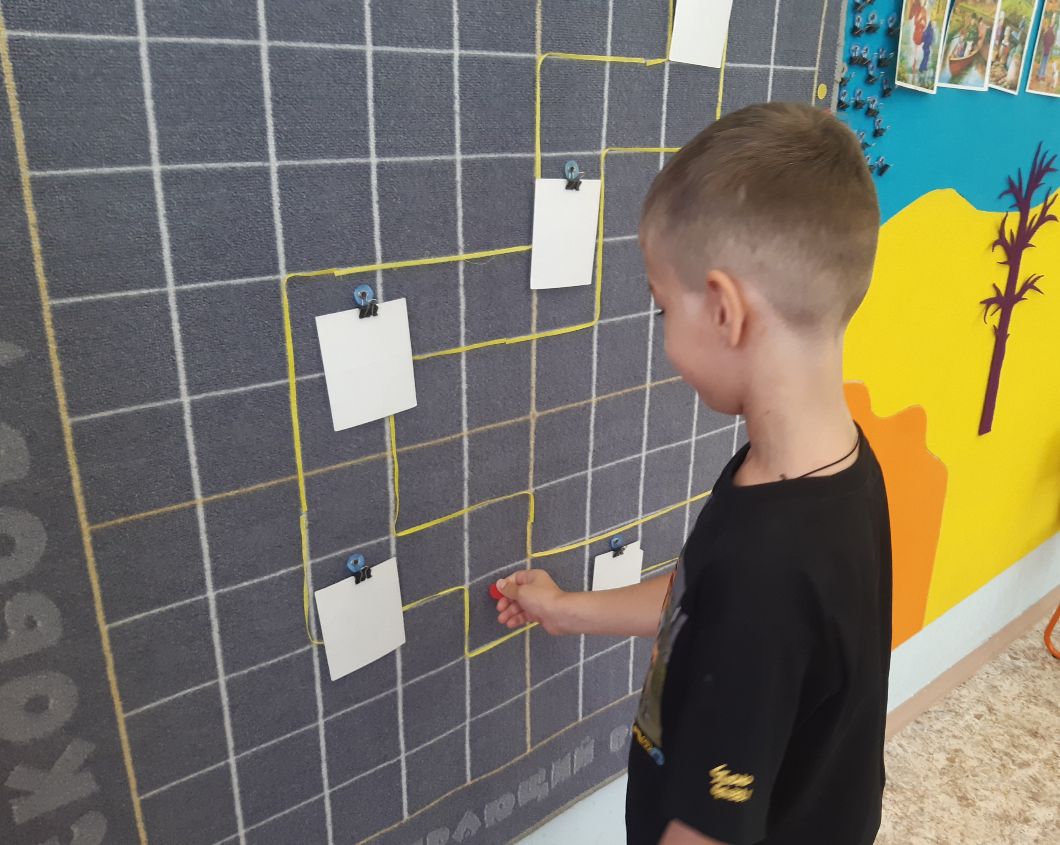
Рис.1. Дети кидают игральный кубик и делают ход по клеточкам.

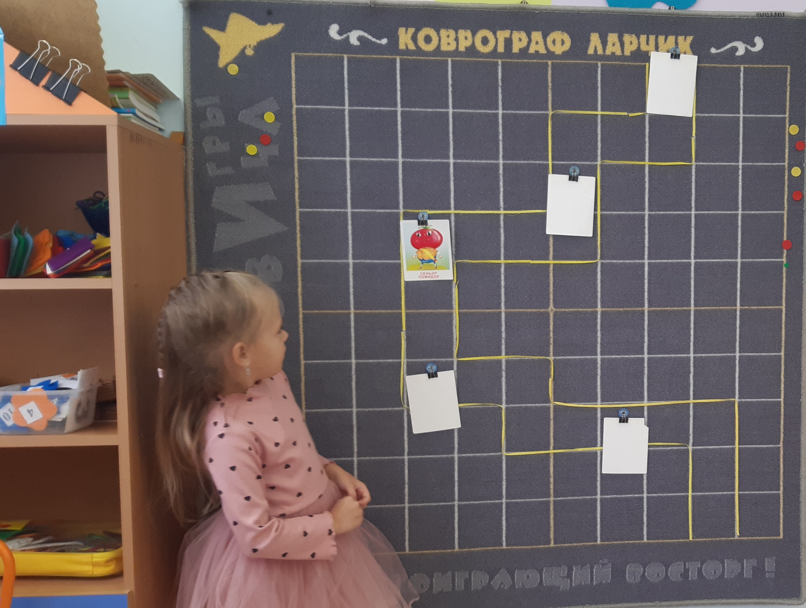
Рис.2. Дети называют героев сказки, их положительные и отрицательные стороны.

«УГАДАЙ-КА».
Форма работы: групповая.

Образовательные области согласно ФГОС ДО: речевое развитие, социально-коммуникативное развитие, познавательное развитие.
Задачи игры: научить детей задавать сильные вопросы, углублять знания детей об окружающем мире, расширяет словарный запас, формировать умение слушать и быть внимательными. Воспитывать культуру общения и дружеские взаимоотношения.
Материалы и оборудование: «Коврограф Ларчик», набор картинок «Сказочные герои», набор «Разноцветные веревочки», набор «Разноцветные кружки», набор «Умные стрелочки».

1 вариант игры
Ход игры:
- Ребята, я загадала сказочного героя. Предлагаю вам его отгадать. Вы можете мне задавать вопросы про этого героя, но я вам могу отвечать только «да», либо «нет». (Дети с помощью вопросов о внешнем виде, внутренних качествах и поступках героя стараются отгадать сказочного персонажа).
В роли ведущего, загадывающего сказочного персонажа, также могут выступать дети по очереди.

2 вариант игры
Ход игры:
- Ребята, я загадала сказочного героя. Предлагаю вам его отгадать. В этом на поможет схема из «Умных стрелочек». (Педагог показывает детям схему прохождения лабиринта до загаданного сказочного персонажа из «Умных стрелочек»).
Задание педагога:
- дети по очереди выполняют шаги по лабиринту, опираясь на схему, предложенную педагогом;
- правильно назвать сказку и сказочного героя;
- назвать отрицательные и положительные качества сказочного героя.

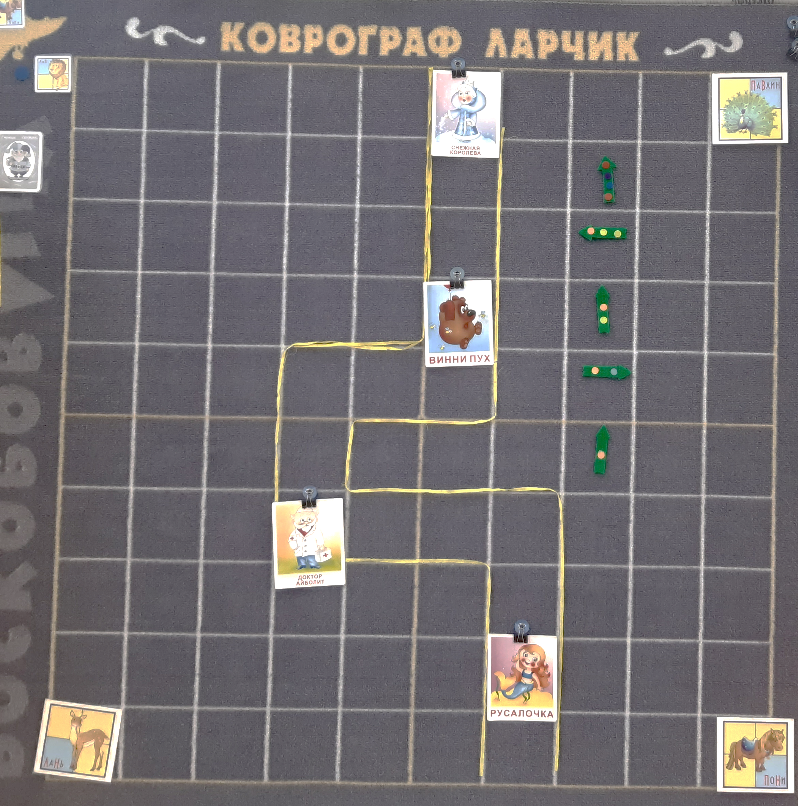
Рис.1. Схема прохождения лабиринта до загаданного сказочного персонажа из «Умных стрелочек».

В роли ведущего, загадывающего сказочного персонажа, также могут выступать дети.
Педагог предлагает детям выбрать сказочного персонажа и составить коллективно схему его прохождения из «Умных стрелочек».
Задание педагога:
- дети по очереди выходят и составляют схему прохождения лабиринта до задуманного сказочного героя;
- правильно назвать сказку и сказочного героя;
- назвать отрицательные и положительные качества сказочного героя.

